Klasa I - Odpowiedzi do zadań „W mrowisku”
Królowa mrówek jest w korytarzu D

Zad. 1
16 (nie liczymy tych poza korytarzami)
Zad. 2
2, no i Euzebię, skoro do niej idzie, ale to już nie po drodze
Zad. 3
Wyjście 3. Spotka wtedy 5 koleżanek.
Korytarze: A, pomiędzy C i D, kawałek E, obok F, G, I, J

Poniżej droga na rysunku zaznaczona na zielono.
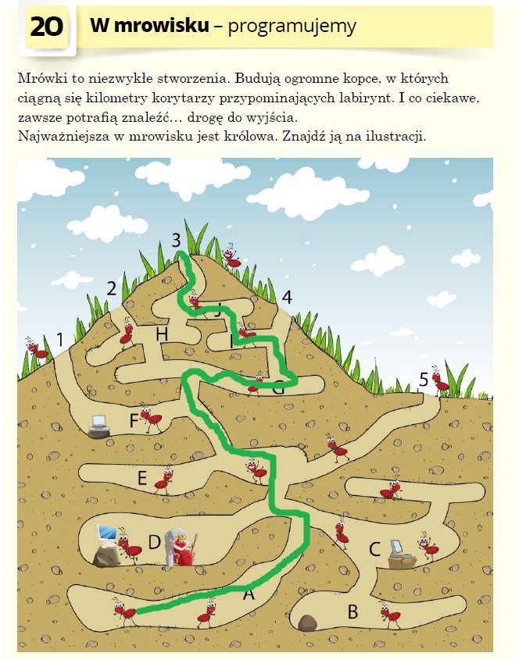
Zad. 4
Pelagia wstaje o 5:00.
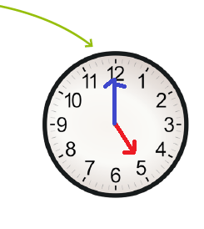
Zad. 5
GAPA

